Собираем гербарий: как сделать это правильно.
Умеете ли вы сушить листики-травинки? «Конечно! Что в этом сложного?», – скажет мама, увидев в дневнике запись «Принести засушенные листья и цветы». Вышли на улицу, нарвали чего-попало, прогладили утюгом – готово! Держи, доча, неси на урок труда. Стоп! Не все так просто, давайте разберемся без спешки.

Что такое гербарий?
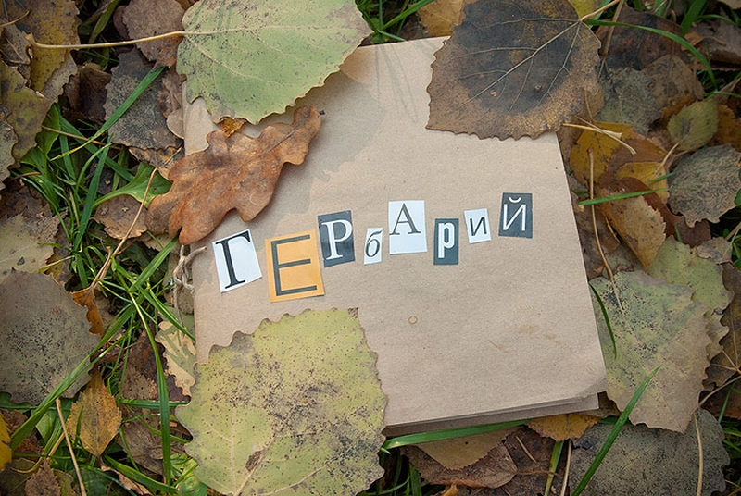
С детства знакомое слово «гербарий» в дословном переводе с латинского звучит как «трава» и подразумевает засушенные растения. «Википедия» рассматривает и более широкий смысл этого слова – это здание, в котором хранят коллекции засушенных растений или даже учреждение, которое занимается организацией и обработкой засушенных коллекций. Крупнейшие гербарии мира находятся на базе музеев, ботанических садов.
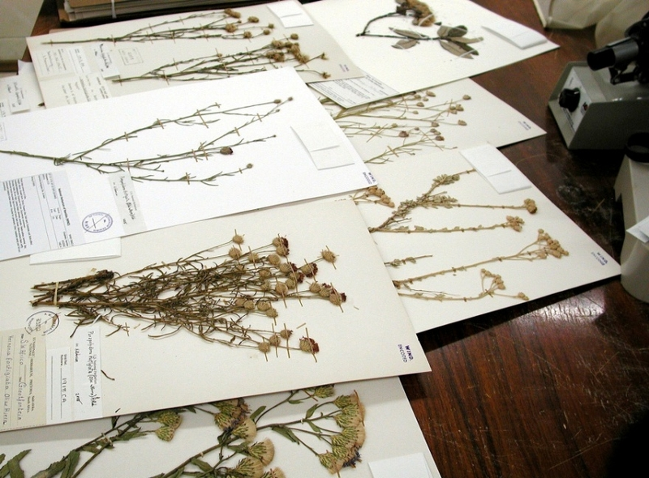
Не всегда мы, конечно же, собираем растения так, как того требует классически составленный гербарий (все части растения, вместе с корнем и увядшими листьями), да и альбомы с подписанными на листах названиями, местом и датой сбора делают разве что заядлые ботаники.
Большинство мам и пап в детстве наверняка засушивали растения в книгах, называя это «…мы собирали гербарий», подразумевая высушивание отдельных частей растений в плоском виде. На самом деле, гербарный метод сушки растений (под прессом), далеко не единственный, и в зависимости от того, для чего мы в дальнейшем хотим использовать травы и цветы, можно воспользоваться и другими методами.

Гербарный метод (прессование)
Гербарный метод позволяет высушить растения в плоском виде. Дино подготовил специальный подробный мастер-класс о том, как сделать это правильно. Смотрите ТУТ.
Все просто. Берем толстую книгу и укладываем в нее растения, пропуская несколько страниц. Кладем книгу под пресс и через пару дней перекладываем материал на сухие странички, чтобы не завелась плесень.
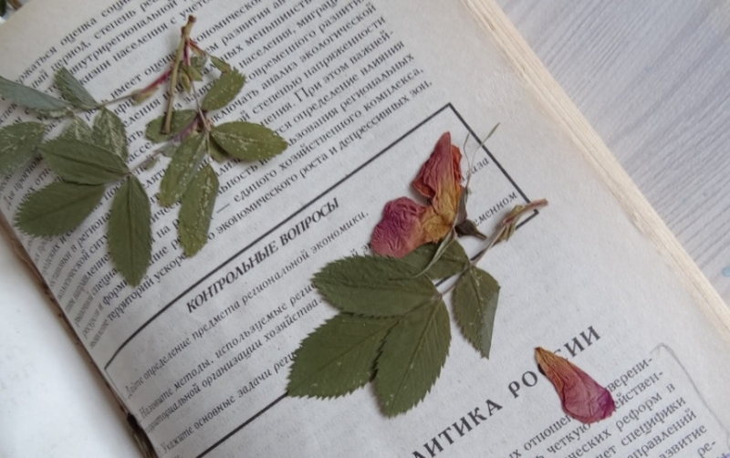
ВАЖНО! Берите книгу, которую не жалко испортить, т.к. странички испачкаются соком растений и станут впоследствии сморщенными от влаги. Если вы идете на прогулку, возьмите транспортную книгу с собой, так растения не завянут и не помнутся. Дома вы сможете разложить их в другую книгу или под специальный пресс для окончательной просушки.
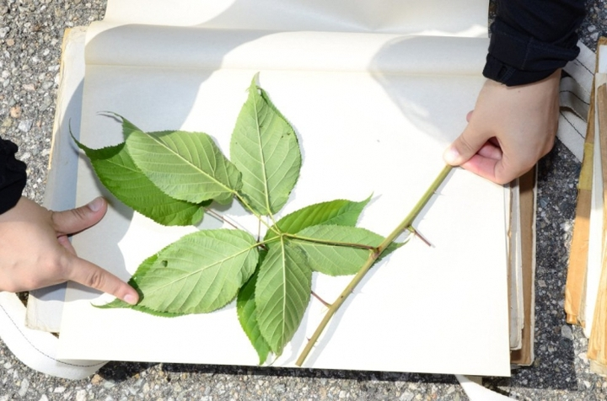
Для того, чтобы растения окончательно высохли, может понадобиться от 2 до 4 недель, все зависит от толщины стеблей и бутонов, от наличия влаги. В дальнейшем, удобно хранить их в сухом месте в книгах, рассортировав по видам. Если переложить их в коробки, то со временем, они могут сморщиться, реагируя на влажность в квартире.
Существуют и более быстрые способы сушки растений для гербария – это утюг или микроволновка. Использовать их нужно в редких случаях, когда нужно сэкономить время. Главное, не пересушить материал, иначе он станет хрупким и ломким, потеряет цвет. При сушке утюгом нужно обязательно гладить через бумагу.

Правила сбора растений для гербария
1. Нельзя собирать растения для гербария ранним утром, когда не высохла роса или сразу после дождя.
2. Не вырывать растение с корнем, брать только несколько листиков и цветков, чтобы не повредить все растение.
3. Не срывать редкие растения, занесенные в Красную книгу.
4. Не рвать больше, чем нужно.
5. Собирать листья и цветы разного размера, чтобы в дальнейшем, при составлении цветочных композиций, был выбор (маленькие, большие, раскрытый цветок, бутон).

Советы и секреты
- Помните: чем «моложе» цветки или соцветия (1–2 дня), тем устойчивее их окраска. Взятые в конце цветения, они, как правило, при сушке распадаются, теряют лепестки, колер становится тусклым.
- Если растения собирают вдали от дома, их сразу же кладут в книгу или газету. Если вы не успели обработать и заложить цветы для засушки, то поставьте их в воду, а на следующий день начните засушивать.
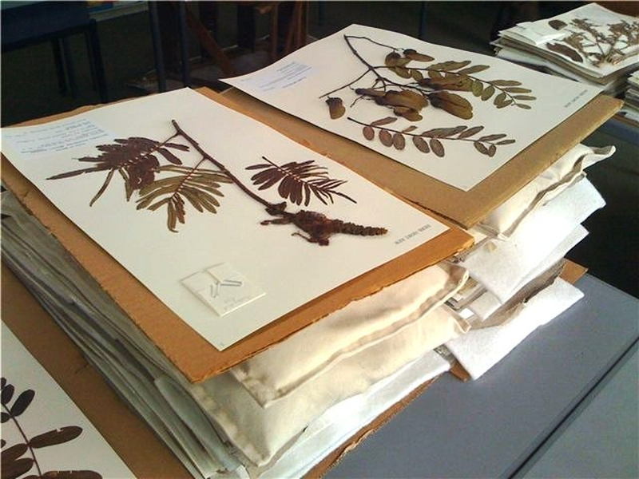
- Если какие-то цветы пришлось сорвать после дождя, то их ставят в воду и дают высохнуть, а затем засушивают.
- Можно собирать увядшие цветы: засушенные, они дают графичность и живописность композиции.
- Лепестки, листья, стебли сушат отдельно. Нельзя закладывать вместе нежные и грубые части растений, так как для них необходим разный груз: для нежных – 8–16 кг, грубых – 20–40 кг и более.
- У таких пышных цветов, как астра, георгин, пион, роза, стебли и листья засушиваются отдельно. С цветочных головок удаляются все зеленые части, кроме тех, что непосредственно держат лепестки. Медицинским пинцетом ряд за рядом лепестки приподнимают и прокладывают между ними тонкие слои ваты. Обработанный цветок (или 3—4) помещают в закладку под пресс. Часть лепестков кладут и засушивают отдельно под грузом 5– 10 кг.
- Пионы разрезают (разрывают) на 4– 8 частей, прокладывают ватой и засушивают. В дальнейшем из таких частей легко и быстро можно монтировать целые цветы.
- При засушивании осенних георгин нужно брать самые распустившиеся экземпляры. Середина цветка удаляется и заполняется ватой, лепестки приподнимаются рядами, прокладываются тонким слоем ваты и весь цветок с лицевой и обратной стороны покрывается ватой.
- Тюльпаны можно сушить отдельными лепестками (удаляя середину), а потом монтировать цветок. Если же сушить цветок тюльпана целиком, то ему нужно дать подвянуть.
- Ромашки, герберы, однолетние георгины, ноготки и другие подобные им цветы кладут на газету стеблем вверх, лепестки вокруг плодоножки полностью закрывают валиком из ваты, сушат в закладках с несколькими прокладками под грузом не менее 15 кг. Особенно трудно засушить нежные белые и розовые лепестки. Их помещают в белую закладку или бумажные салфетки без рисунка и часто меняют газеты, которые выполняют роль прокладок.
- Мелкие цветочки, необходимые для создания миниатюр и пейзажей, засушивают целиком. Незабудки, лютики, болиголов, тысячелистник, цветущую рябину, цветки жасмина и черемухи укладывают в газетную закладку вместе с веточкой, накрывают газетными прокладками, картоном (фанерой) и сушат под прессом не менее 15–20 кг.
- Розы также сушатся отдельными лепестками или целиком – хорошо подвянувшими.
- Не выбрасывайте увядшие букеты! Кое-что из них можно взять для будущих панно.
- Летом и осенью постарайтесь запастись разнообразными семенами, плодами, тополиным пухом, пухом от пушицы, иван-чая, мать-и-мачехи, одуванчика, осота. Это удивительная «белая краска».
- Обязательно засушите яркие осенние листья. Перед тем как положить их на сушку, очистите от пыли и грязи мокрой ватой, мягкой тряпочкой. Белую, серую, серо-голубоватую окраску имеют с нижней стороны листья серебристого тополя, осенней малины, мать-и-мачехи, остролистного клена, девясила. Листья клена обыкновенного бывают разных цветов и оттенков, что дает возможность создавать прекрасные фоны для композиций.
- Чтобы сочные стебли (тюльпан, нарцисс, дицентра) сохранили окраску, перед закладкой в гербарий их надо разрезать лезвием бритвы или острым ножом продольно и выскоблить сердцевину. Толстые или деревянистые стебли (лук, гвоздика, гербера, роза) просто разделяют пополам.
- Плотные, кожистые, сочные, а также яркие осенние листья хорошо сушить, проглаживая горячим утюгом через бумагу. Цветы утюгом не сушат. Исключение составляет василек, который можно сушить утюгом.

Для чего нужен гербарий?
Детям нравится собирать гербарий. Научите их делать это правильно. Параллельно можно повторять названия растений, сравнивать форму листьев и цветов у разных экземпляров, находить сходства и различия, рассуждать о том, как растение приспособилось к месту произрастания, что помогает ему выжить и добыть необходимое количество влаги, как размножается, когда созревают семена и пр. Информация, которую ребенок может получить во время сбора растений для гербария, запомнится гораздо быстрее той, что прочитана в учебнике.
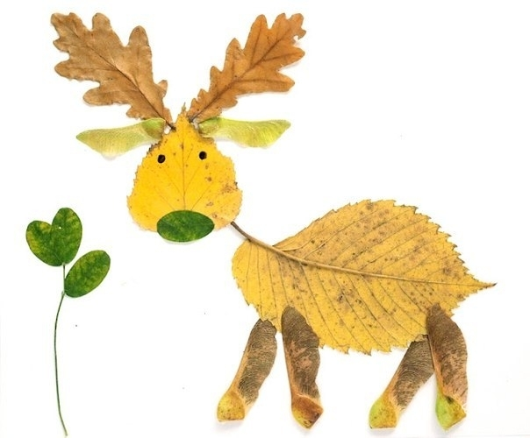
Высушенные растения можно использовать для поделок, панно, аппликаций или просто хранить в альбомах с подписями и пометками на память.
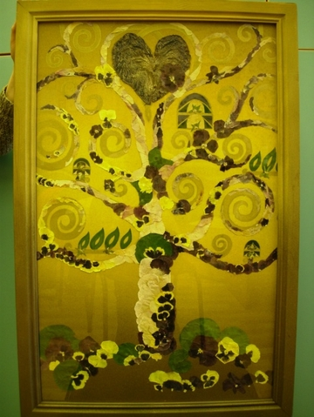
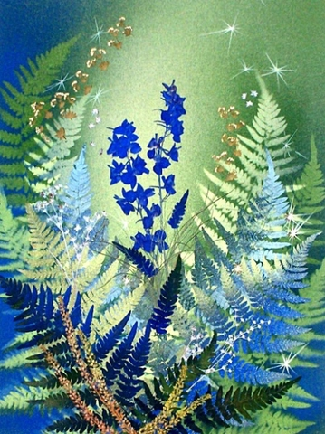
Одинаковые растения можно наклеить на карточки и сделать настольную игру, лото и др. пособия. Кроме всего прочего, создание гербария – это отличный способ сохранить воспоминания о теплых днях.
http://rastishka.by/articles/sobiraem-gerbarij/

